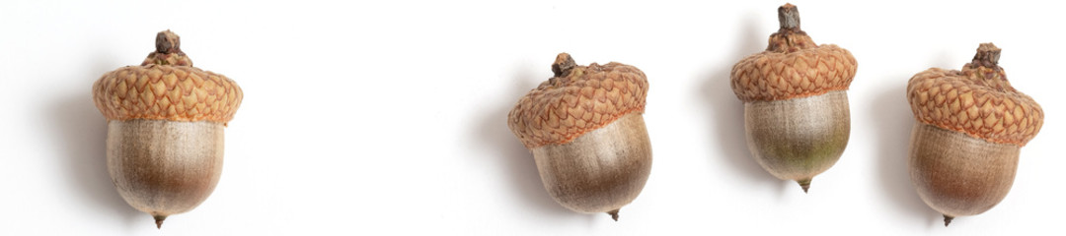

Karta pracy
(praca kreatywno - plastyczna)

Zajęcia pozalekcyjne wychowawcze
Grupa łączona: przedszkole, klasy 1-3, 4-8

Wesołe żołędzie

Żołędzie to owoce dębu. Składają się z orzecha i miseczki owocowej. Są darami jesieni – często wtedy robimy z nich ludziki.
Żołędzie, choć rosną dziko, należą do roślin jadalnych. Uwaga – nie można spożywać ich na surowo. Co można więc zrobić z żołędzi? Np. mąkę, kawę, sos a po upieczeniu można je chrupać jak orzeszki .

Zaprezentuję, jak zrobić wesołego żołędzia z papieru – zapraszam.

Do wykonania potrzebujesz:
- szablon żołędzia (znajdziesz go na końcu karty pracy) lub możesz narysować go własnoręcznie,
- kartki z bloku technicznego: jasnobrązową, ciemnobrązową, białą,
- ołówek,
- czarny mazak,
- klej,
- nożyczki,
- kawałek sznurka lub drucika kreatywnego.
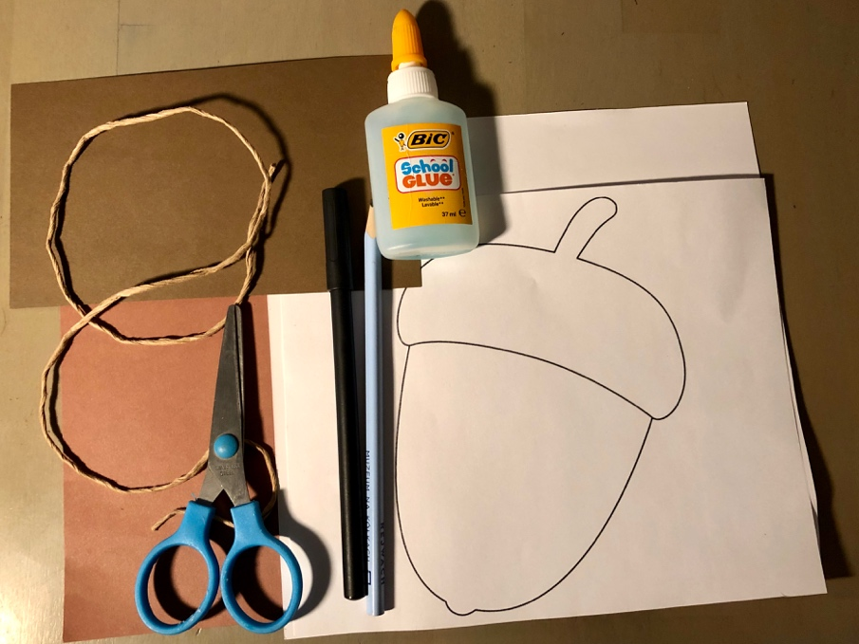
- Wytnij szablon żołędzia (lub narysuj go samodzielnie).

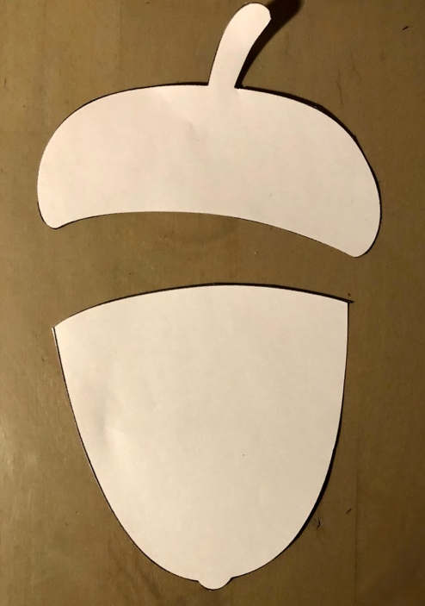

- Na jasnobrązowej kartce odrysuj dwa razy orzech. Wytnij powstałe elementy.

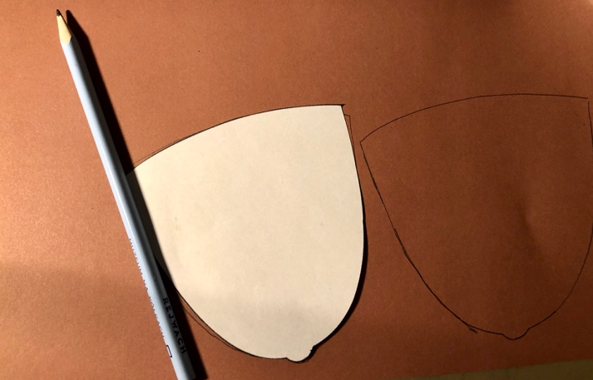

- Na ciemno brązowej kartce odrysuj ,,kapelusz” .

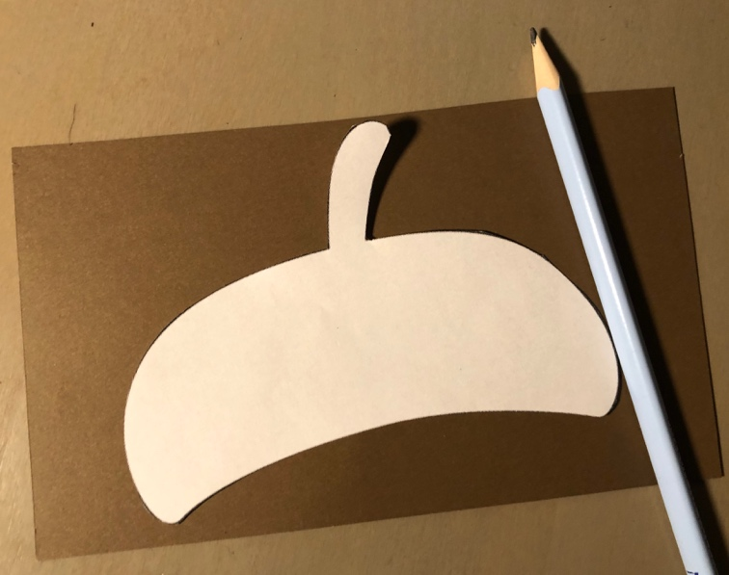
- Na białej kartce narysuj oczy. Wytnij je.
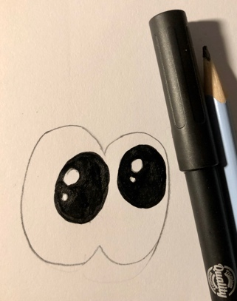

- Przyklej oczy i narysuj uśmiech (na jednym orzechu).
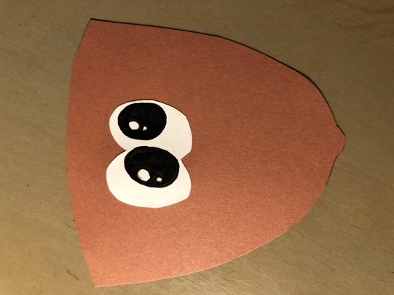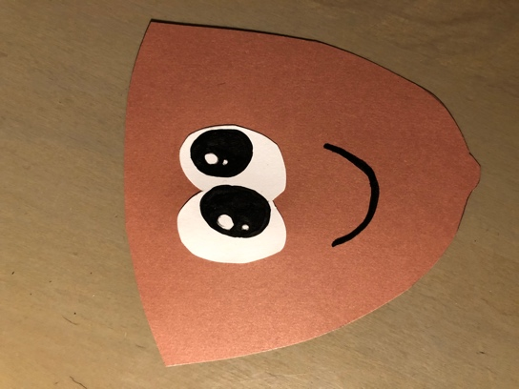

- Ze sznurka utnij cztery części. Dwie dłuższe (na nogi) i dwie krótsze (na ręce).
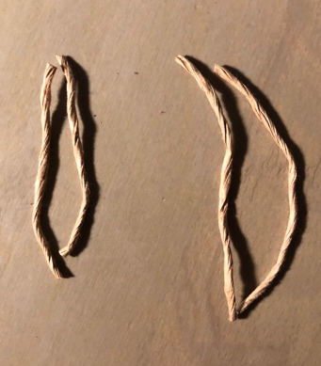

- Przyklej nogi i ręce do drugiego orzecha. Następnie przyklej drugi. Spójrz na poniższe zdjęcia.
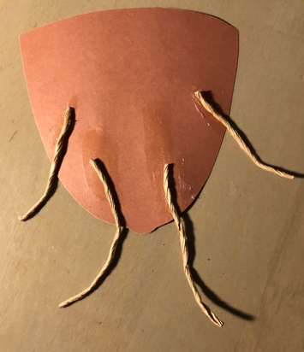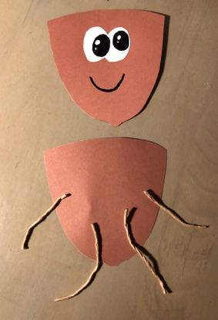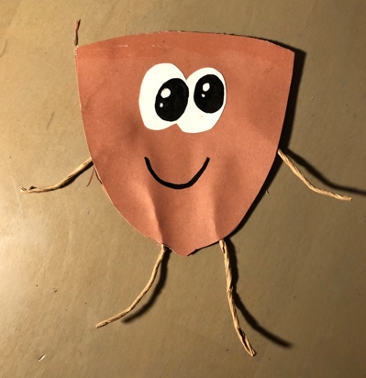
- Przyklej ,,kapelusz” i wesoły żołądź będzie gotowy .
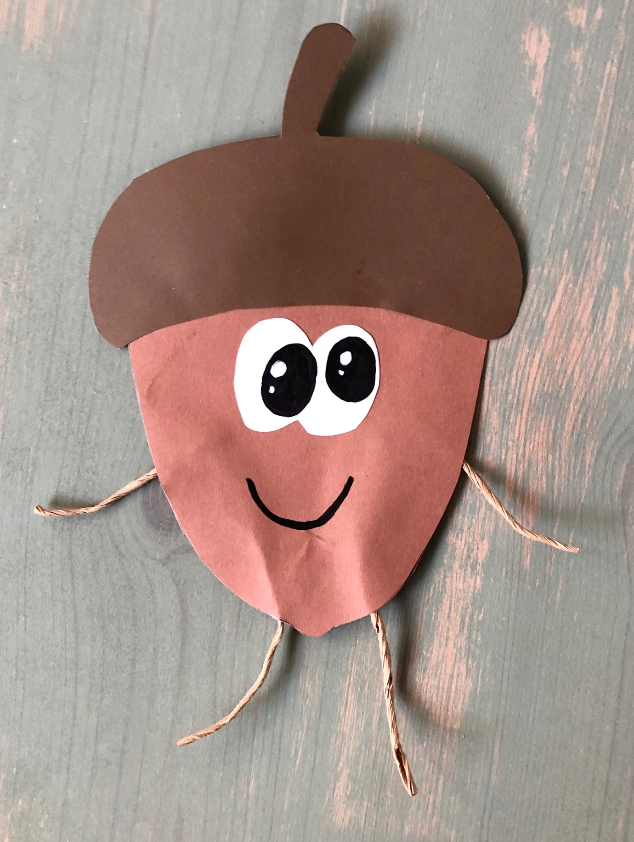

Ważne!
Dzięki wykonaniu tej pracy:
- rozwijasz kreatywność, pobudzasz wyobraźnię,
- działasz twórczo, aktywnie,
- rozwijasz zdolności manualne poprzez odrysowywanie, wycinanie, sklejanie,
- rozwijasz motorykę małą,
- ćwiczysz koordynację wzrokowo-ruchową,
- pogłębiasz wiedzę na temat wykorzystania w życiu codziennym darów jesieni – żołędzi.

Rozwijane kompetencje kluczowe:
- świadomość i ekspresja kulturalna: twórcze wyrażanie idei (poprzez wykonanie pracy), otwarcie na nowości, umiejętność wyrażania wrażliwości i ekspresji podczas czynności plastycznych, technicznych i kreatywnych.
- kompetencje w zakresie umiejętności uczenia się: poszerzanie wiadomości o darach jesieni oraz wykorzystaniu ich w życiu codziennym, rozbudzanie zainteresowania jesiennym krajobrazem, umiejętne korzystanie z informacji zawartych w instrukcji krok po kroku.

Opracowanie: Katarzyna Bieda

Załącznik
